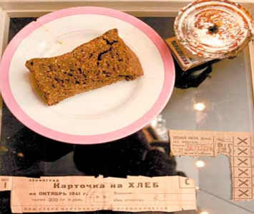Всероссийский Урок памяти « Блокадный хлеб»проводится в рамках Всероссийской акции « Блокадный хлеб». В нашей школе он прошел 24 января 2020 г.

Цель урока: Сохранение исторической памяти о мужестве и трагедии мирного населения блокадного Ленинграда через интерактивные символы памяти.

Ключевым символом Всероссийской акции памяти «Блокадный хлеб» является кусочек хлеба весом в 125 граммов – именно такая минимальная норма выдачи хлеба была установлена зимой 1941-1942 года в блокадном Ленинграде.

Трудно представить себе обстоятельства более тяжёлые , чем повседневная жизнь блокадного города. Тем ценнее усилия его жителей, тем важнее знать и помнить об их ежедневной борьбе за жизнь. Ленинградцы боролись не только за выживание в физическом смысле, но за то, чтобы сохранить человечность. Поэтому они , обороняя осажденный город, продолжали учить детей в школах, заботиться о культурных сокровищах в музеях, укрывать от бомб и пожаров памятники архитектуры. Вот почему мы называем подвигом то, что сделали жители блокадного Ленинграда.